Инструкция по заполнению заявки на учебного ассистента
Заявка на учебного ассистента подается в Личном кабинете (ЛК), для входа в который потребуется Ваша корпоративная почта и пароль.
Если Вы потеряли почту или пароль, то Вы можете обратиться по данному вопросу к Сапожниковой Анастасии Сергеевне asapozhnikova@hse.ru.

Шаг 1
Откройте Вашу страницу на сайте НИУ ВШЭ. В верхнем правом углу страницы есть синяя иконка с изображением головы, нажмите на нее и зайдите в личный кабинет:
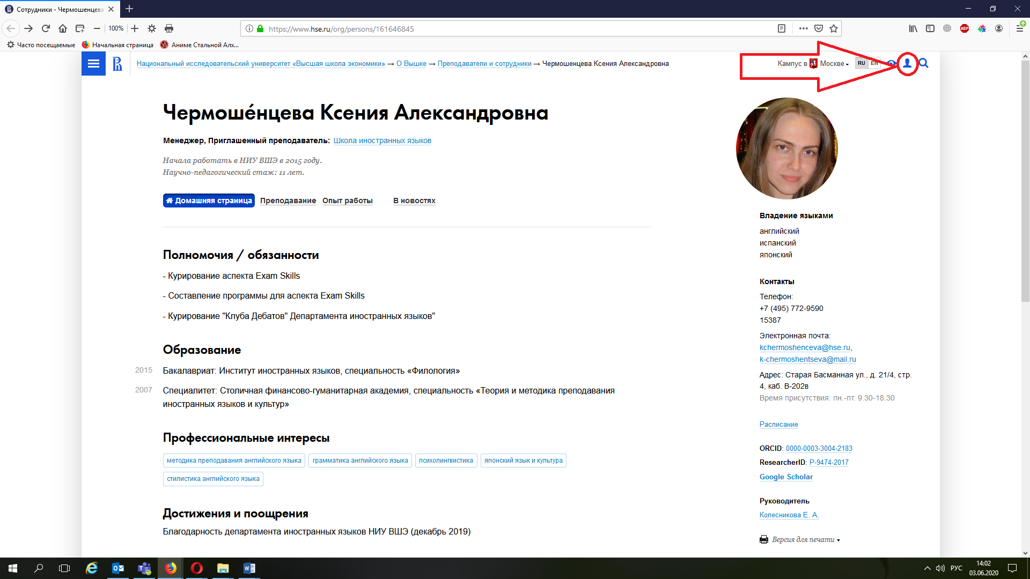

Шаг 2
Зарегистрируйтесь с личном кабинет. Введите свой логин – это Ваши имя и фамилия ДО @hse.ru
Например, kchermoshenceva@hse.ru:
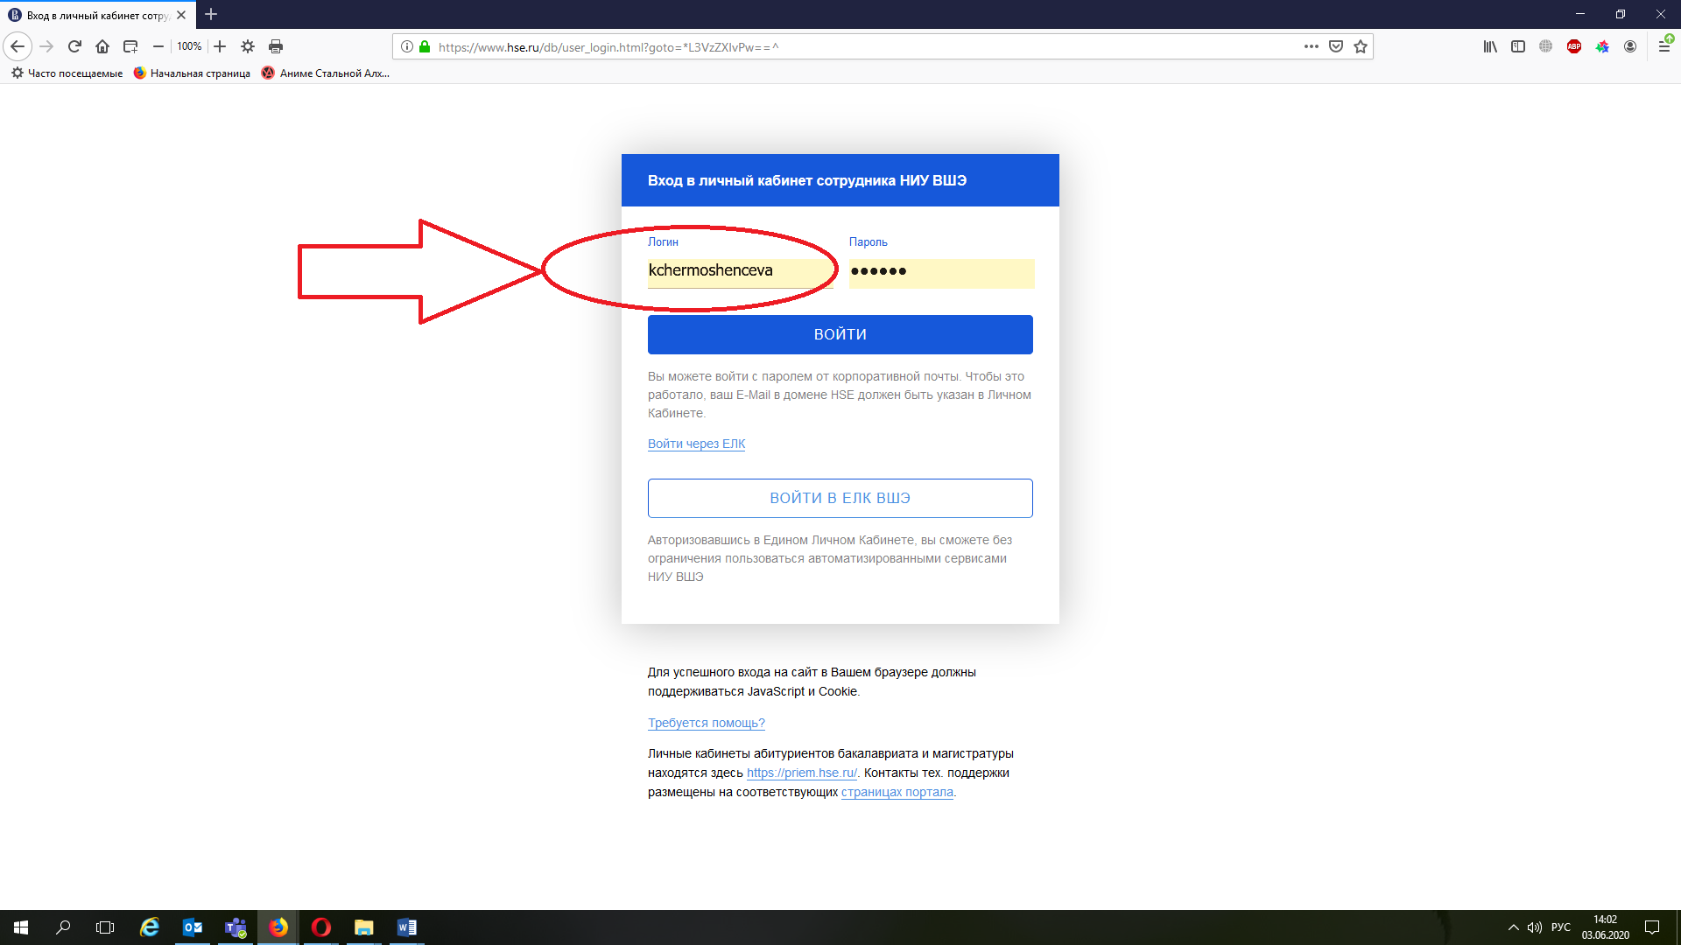

Шаг 3
Введите пароль. Пароль для личного кабинета совпадает с паролем от Вашей почты. Нажмите кнопку «Войти»:
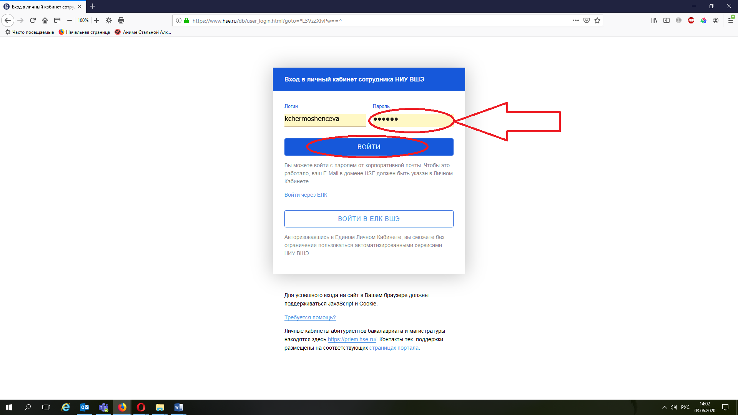

Шаг 4
В личном кабинете зайдите в раздел «Заявки и отчеты»:
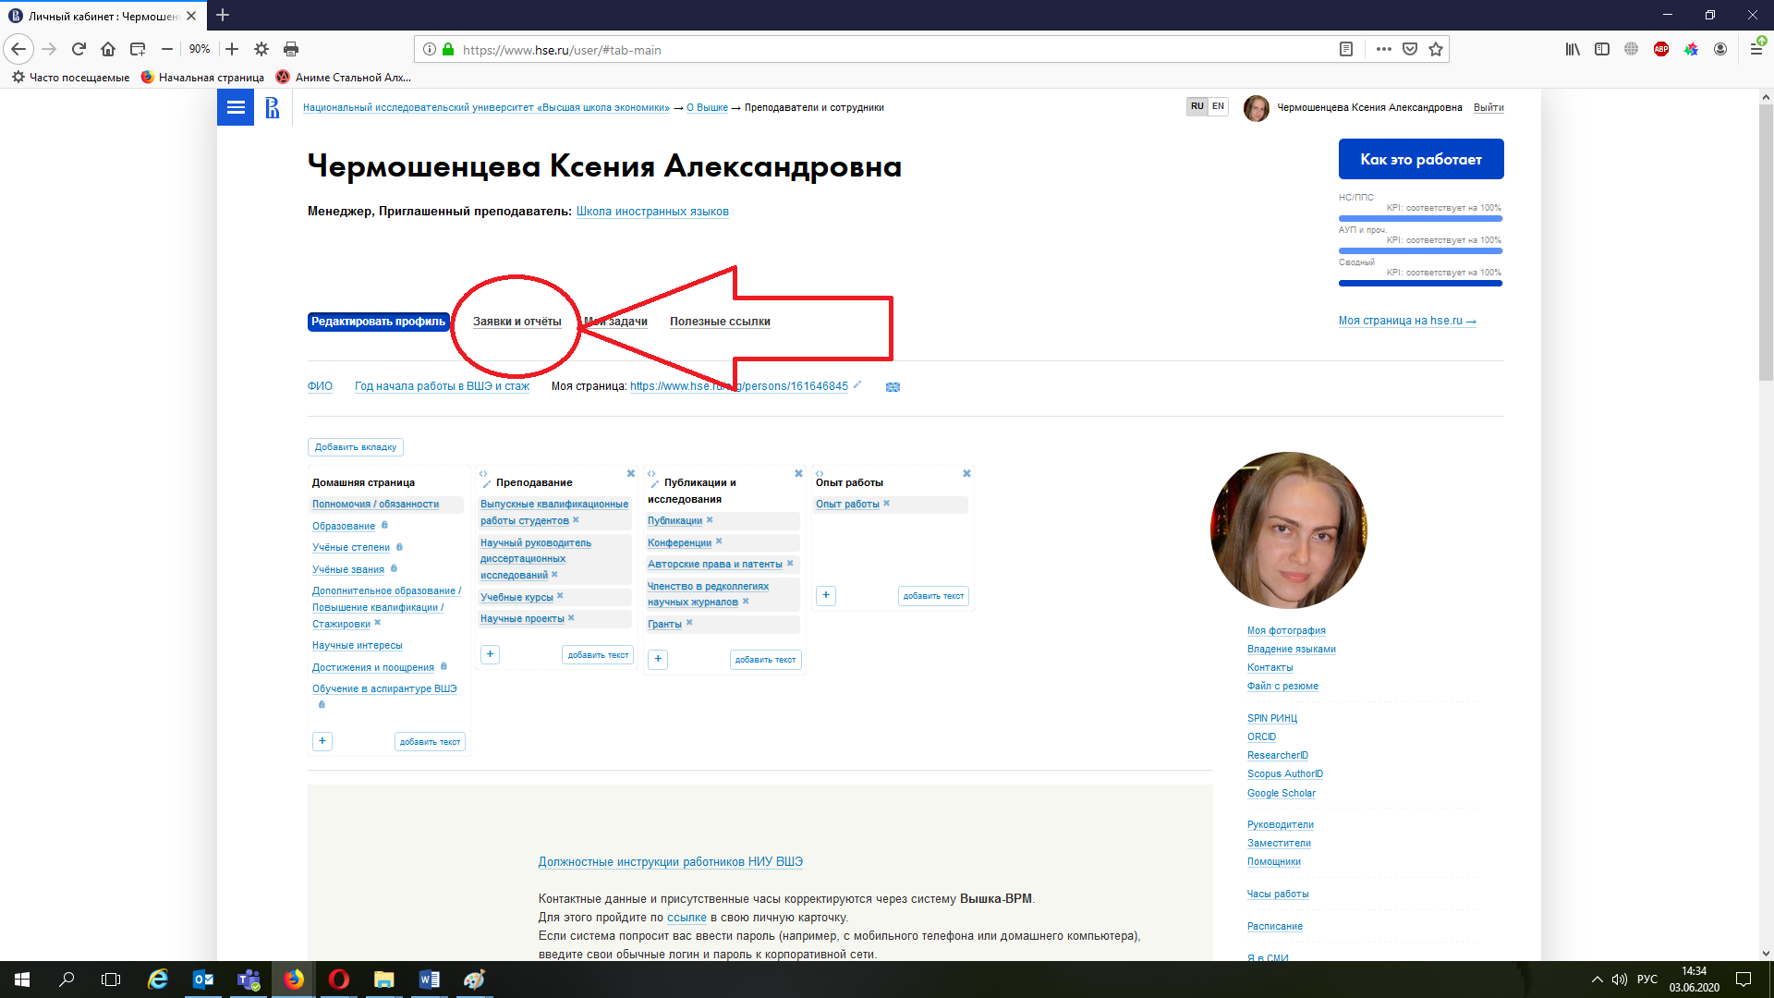

Шаг 5
Внизу страницы есть опция «Заявка на учебную дисциплину с участием учебного ассистента», нажмите «Подача и управление заявками»:
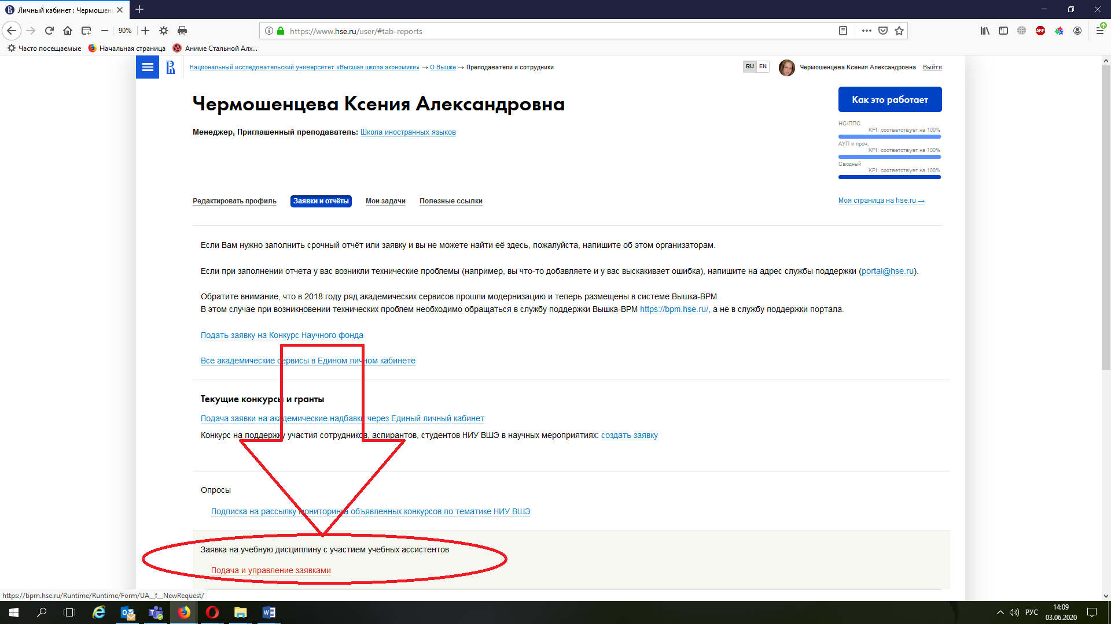

Шаг 6
Заполните необходимые данные сначала в разделе «Информация о руководителе» и перейдите на вторую вкладку «Информация об учебном ассистенте»:
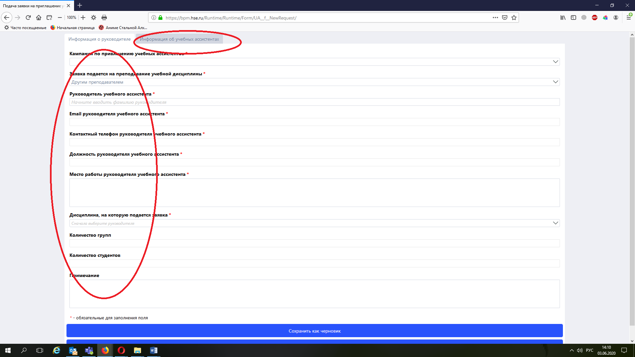

В графе «Дисциплина, на которую подается заявка» выберите ту дисциплину, с которой Вам будет помогать ассистент. Если есть несколько или очень много вариантов одной и той же дисциплины, то Вам следует выбрать ту, где указана Ваша образовательная программа. Например, «Английский язык (Обр. программа: Иностранные языки и межкультурная коммуникация)».

Шаг 7
После заполнения информации об ассистенте нажмите «Отправить на утверждение»:

